**关于2023届毕业生生源信息核对的通知**

各同学：

根据江苏省高校招生就业指导中心的通知，近期将进行2023届毕业生生源信息上报工作，因此请各位于**9月30日17:00前**，做好个人生源信息核对工作。以下是学生进行信息填写、核对的流程。所有明年毕业**所有信息均需要核对，定向生还需填写委培单位。**

第一步：进入东南大学就业信息网<https://seu.91job.org.cn>，点击学生登录，进入登录界面。

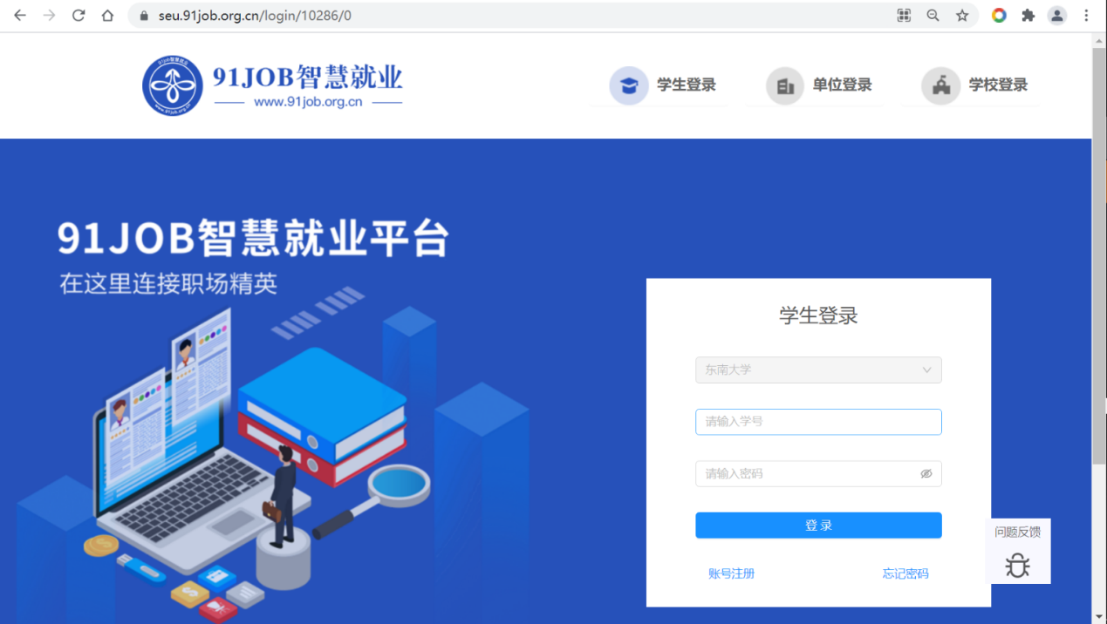

第二步：输入学号和密码（初始密码是身份证号后八位）登录，若显示用户未注册，点击下方【账号注册】按钮按提示完成注册即可。如已注册过，但忘记密码，可以联系院系辅导员密码初始化。

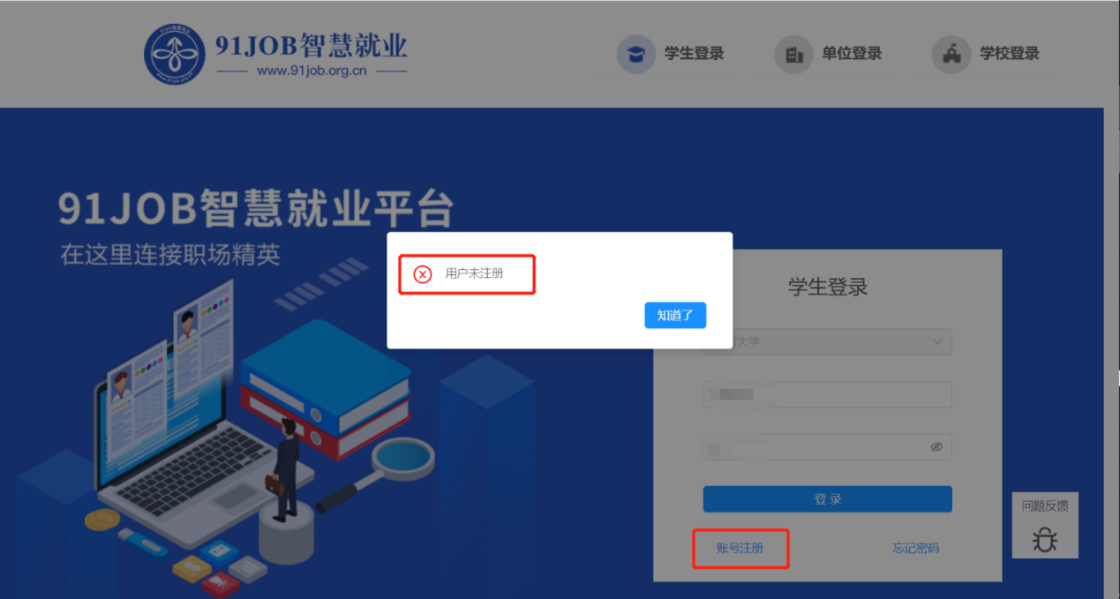

输入学号姓名后，录入进本信息即可完成注册。

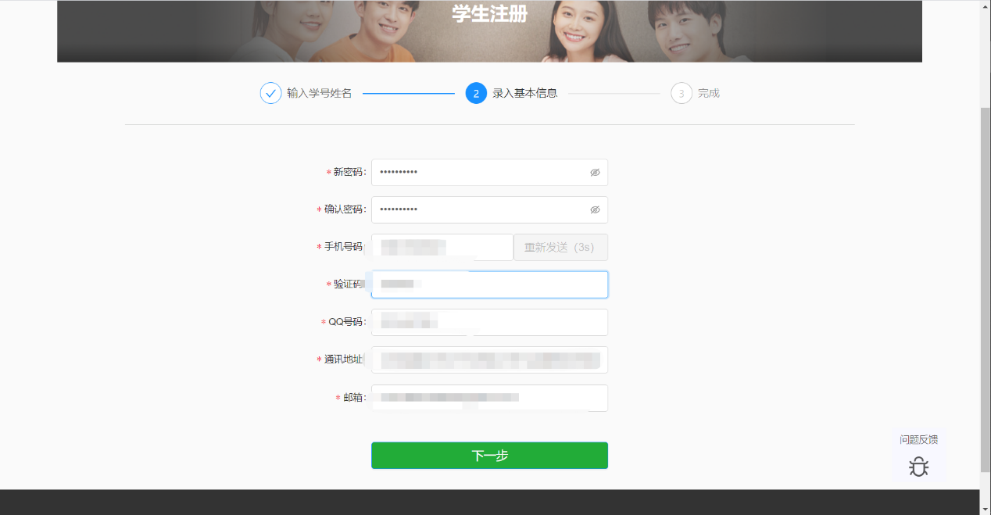

第三步：登录进入后，点击生源核对：

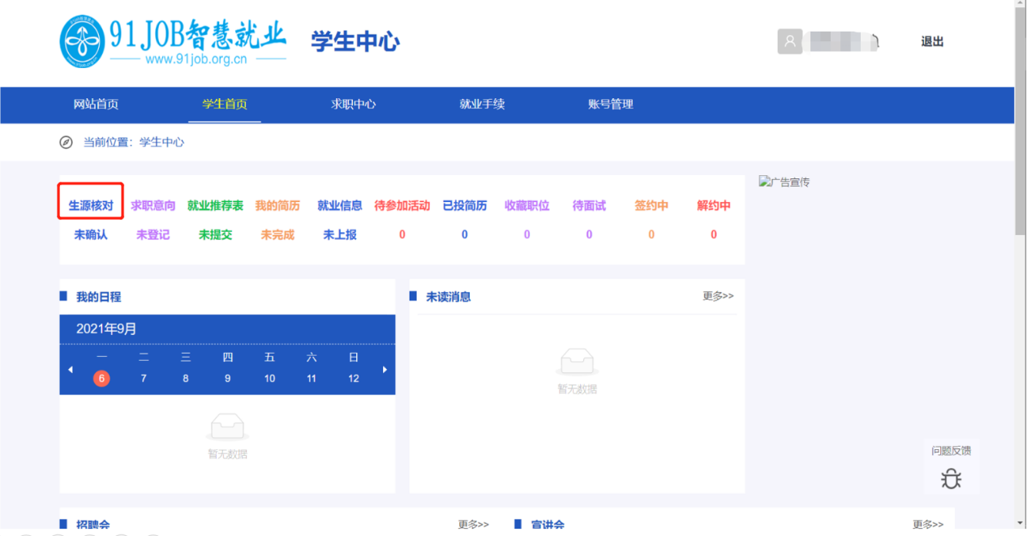

进入信息核对界面，如下图所示（红色笔迹请忽略），核对各项信息无误后点击【确认】提交审核

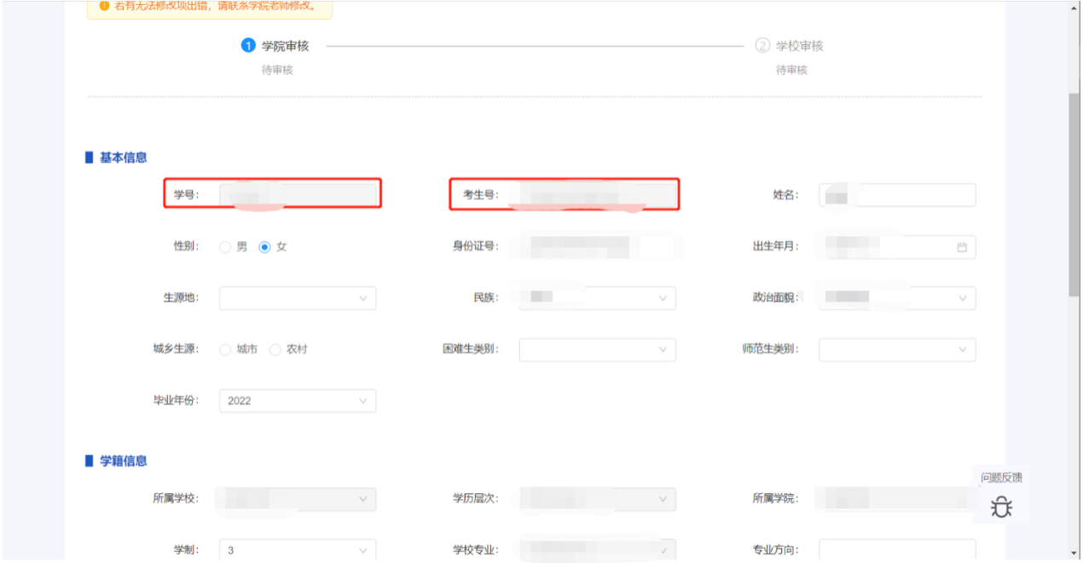

学生在填写过程中，遇到问题请咨询辅导员。

**特别说明：**

1. 以上工作针对**预计在2023年1月1日至2023年12月31日取得毕业证书的学生。**留学生、港澳台毕业生可不报生源。
2. 苏州联合研究生院学生已归入各培养院系。
3. 系统中2023届学生名单中，有不在此期间毕业的请联系辅导员。**（定向生如23年可以毕业，也需要报生源）（2023届结业的学生也需要报生源）**
4. 预计在此期间毕业，但名单不在系统中的学生，请汇总填写附件2**（每个字段均需填写）。**
5. 学号、考生号、学校、学院、专业、班级、学历为学生无法修改项，若有无法修改的部分需要单独修改，请汇总填写附件3**（前四列均需填写）。**
6. 有需要修改的附件请于**9月30日17:00前**发送给辅导员。